POTOVATI JE (ZA)ŽIVETI

Danes se ni več težko odpraviti na najbolj oddaljen del Zemlje, kar je bilo še pred nekaj desetletji pravi mali podvig. A še vedno je bistvenega pomena, da potujemo z odprtimi očmi. Potovati je živeti pomeni živeti tako, da ti popotovanja predstavljajo pomemben dejavnik pri tvojih odločitvah. To denimo pomeni, da svoje prihranke ne usmeriš v raznorazno materialno navlako, ampak si z njimi raje »kupiš« spontana in pristna doživetja.

Že samo življenje je popotovanje. Kot je v 17. stoletju zapisal japonski pesnik Matsuo Basho v svojih enkratnih popotniških dnevnikih: »Vsak dan je popotovanje in popotovanje samo je naš dom.« Ko potuješ, zaživiš. Pot ti odpira in čisti misli. Na poti odpade večina stvari, na katere si navajen v ustaljenem vsakdanjiku, in se pretvori v neznane, kar nas privlači, obenem pa vzbuja strah, dvome. Novi obrazi, nov jezik in vsakdanje navade te pripravijo do tega, da spet začneš ceniti naš enkraten planet, pa tudi svoje domače okolje.

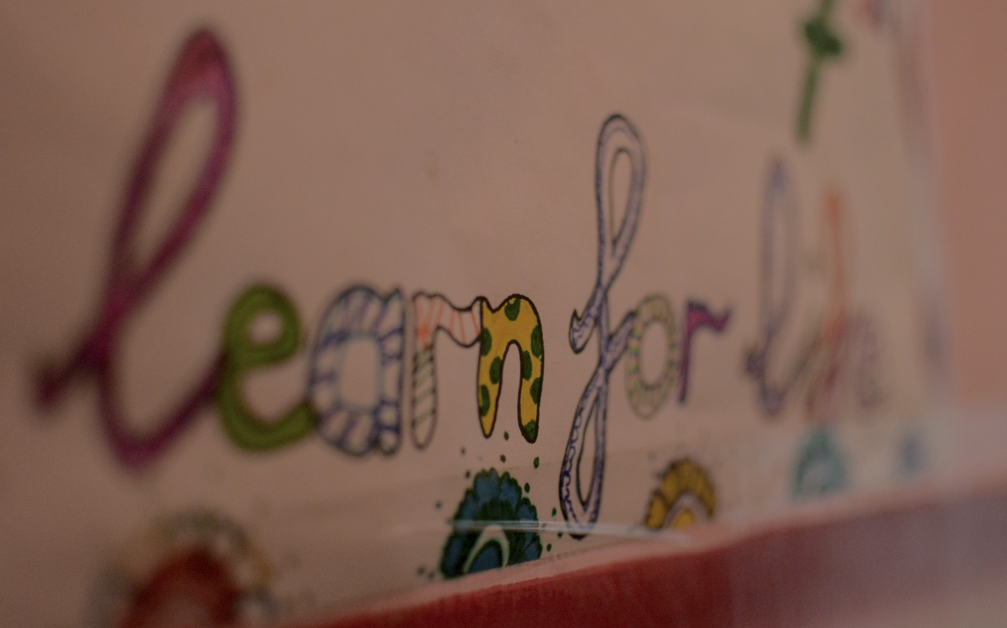
Popotovanja te učijo o življenju in za življenje. Slika je nastala v majhni, indijski zasebni šoli

POPOTNIKI IN SOPOTNIKI

SSKJ pravi, da je popotnik »kdor se premika iz kraja v kraj: npr. svetovni popotnik, večni popotnik; kdor pogosto potuje; človek, ki ga nemir žene po svetu.« Tako kot v vsem živalskem kraljestvu, je tudi v naših temeljnih genih zapisano nomadstvo. Lahko bi tudi poetično rekli, da smo po duši nomadi s prirojeno potrebo, da si širimo obzorja. Vsi smo popotniki in sopotniki.

Razlika je le v tem, ali se za pot odločimo sami, ali pa nas v to primorajo okoliščine in življenje samo. Ogromno ljudi namreč po svetu iz dneva v dan potuje neprostovoljno (po oceni ZN so dobri 3 odstotki svetovne populacije oz. 243 milijonov ljudi v letu 2017 emigrirali iz svoje domovine), nekateri ljudje pa potovati sploh ne morejo, kot npr. begunci v še zadnji Afriški koloniji, okupirani Zahodni Sahari. Kako bi se počutili, če bi jutri okoli celotne Slovenije (216 km ograje na naši južni meji s Hrvaško že stoji) na ukaz naše vlade ali Evropskih direktiv postavili veliko ograjo, zid?

Kot je dejal Tomo Križnar, ki je z dokumentarnim filmom Kaos Sveta (2014) odprl naš prvi festival popotnikov in popotniškega novinarstva Bivak: »Vsi popotniki, ki imamo tak privilegij, da lahko potujemo po svetu, imamo zato tudi dolžnost. In to je, da povemo resnico.«

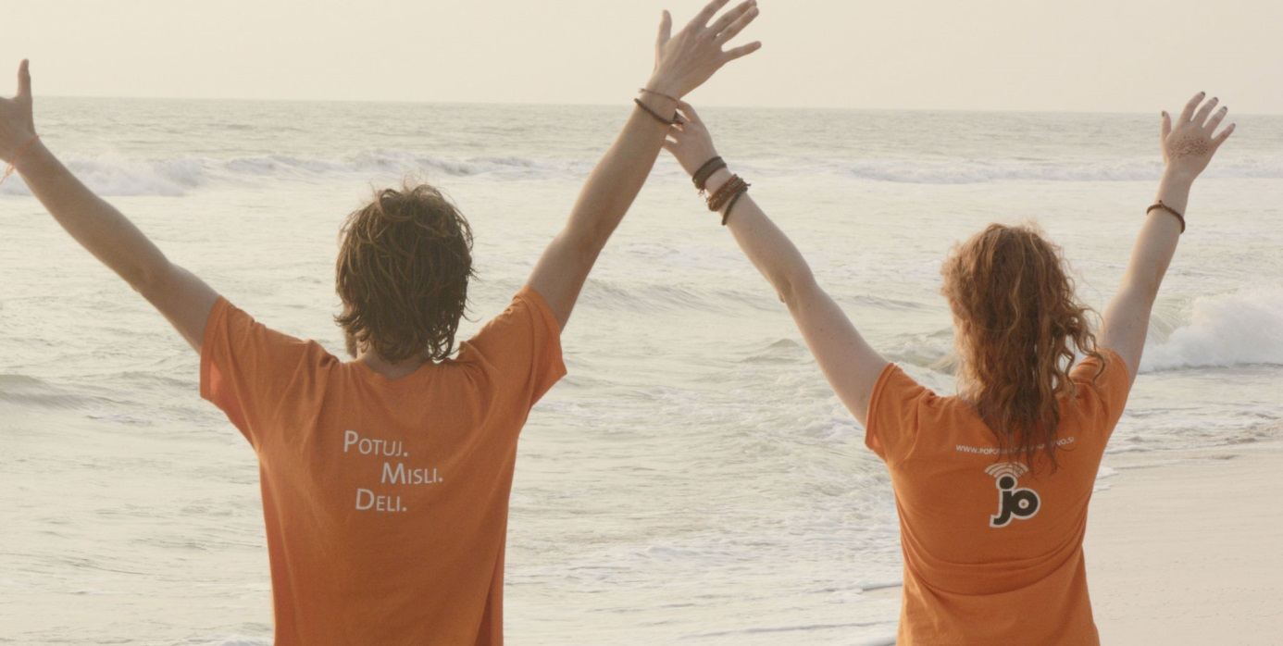
Trije temelji popotniškega novinarstva: Potuj z odprtimi očmi, Razmišljaj kritično in Deli svoje zgodbe.

NOV POGLED

S popotovanji se največ naučim prav o življenju samem. Predstavljajo mi pot do boljšega razumevanja, kako deluje svet. Na poti se podirajo predsodki in stereotipi, umolknejo teorije iz učbenikov in določena dejstva, ki so nam jih vcepili v glavo. Odpre se povsem nov pogled na to, kaj življenje sploh je in kako deluje izven tebi znanega okolja. Z vsako potjo namreč vedno jasneje vidiš, kako je vse povezano. V zahodnem svetu se nevedni sprehajamo z vsako leto novimi mobilnimi napravami, se vsako jutro krasimo z vse več novimi oblačili, in se preprosto ne oziramo na svet tam daleč, saj se nas ne tiče, vsaj neposredno ne. Zato raje usmerimo pogled proč. Udobno je imeti udobje. Človek je človeku največji nasprotnik.

KAJ DANES SPLOH POMENI POTOVATI?

Način, hitrost, dostopnost, število potnikov … Potovanja so se v zadnjih nekaj letih (in niti ne desetletjih!) korenito spremenila, s tem pa tudi ljudje in njihova življenja. Pri tem pa radi pozabimo, kako te spremembe vplivajo tudi na ljudi v deželah, kamor pripotujemo. Tako imenovani masovni turizem preplavlja planet. To je v prvi vrsti mogoče zaradi razcveta tehnologije. Ta je nedvomno fascinanten (sploh če nanj pogledamo skozi oči človeka prejšnjih stoletij), prav hitro pa lahko močno vpliva na pristno doživljanje trenutka in okolja, v katerem si. Vedno bolj se namreč izgublja stik z realnostjo, ki se prestavlja v virtualnost. »Virtual« v angleščini pomeni navidezen, neresničen. Si se kdaj že ustavil in predvsem na turističnih točkah opazoval, koliko časa ljudje preživijo v virtualnosti (za mobilnimi napravami) in koliko v resničnosti?

Kaj ti potovanje omogoča? Omogoča ti, da iz prve roke občutiš drugačen utrip in opazuješ razlike in podobnosti v navadah, prioritetah in ovirah, s katerimi se srečujejo ljudje. Odpre ti vsa čutila: oči, nos, ušesa in usta, pa tudi srce, če to le dopustiš. Sam pri sebi razmišljaš, kako bi miselnost ljudi vpeljal v svoje življenje … pa seveda ne v celoti. Samo tiste delčke, ki bi jih lahko smiselno vpeljali v naš vsakdanjik, ko nismo na poti.
Sprašuješ se: ali sploh živimo ali skozi življenje le brzimo? Kam se nam pa tako mudi? A sploh vemo, kam gremo?

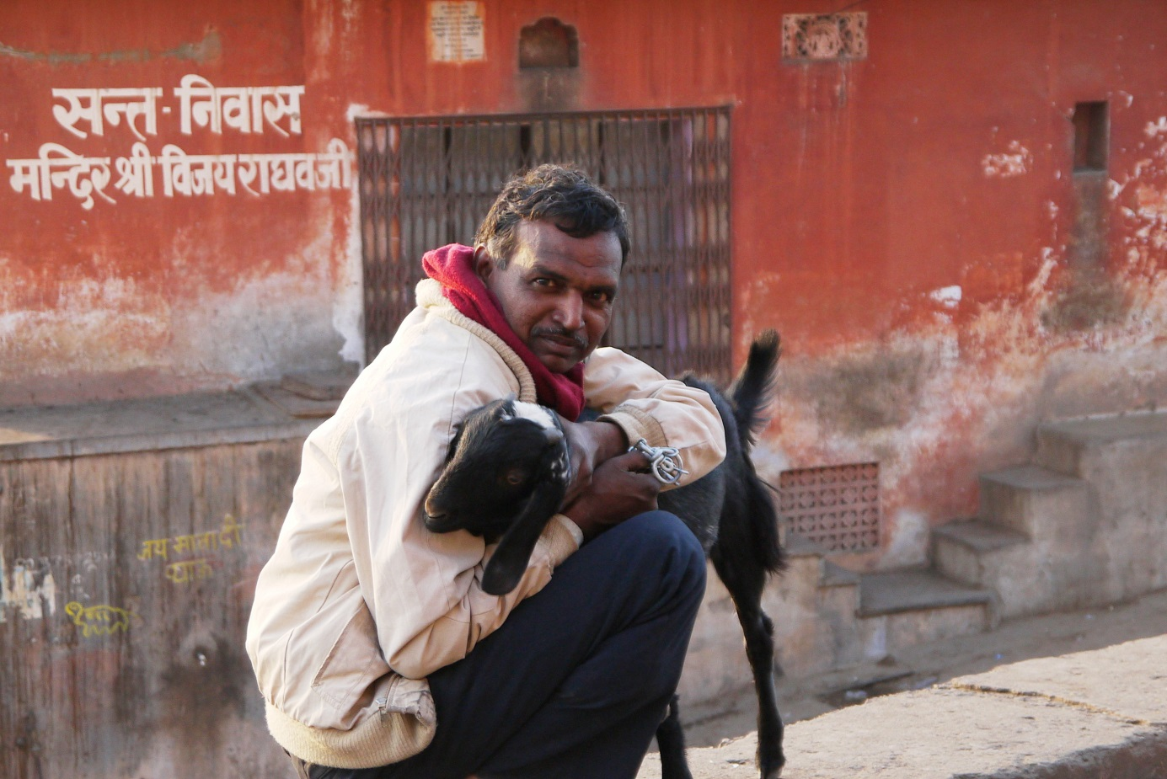
Preprostež iz ulice

PREPROSTEŽ IZ ULICE

Na taka vprašanja dobivam odgovore ravno takrat, ko me ne obdaja pretirano udobje, ko poslušam zgodbe iz ust sočloveka. Ta lahko živi povsem drugačno življenje od tega, ki sem ga navajen jaz. Vsak je lahko naš učitelj, pa naj bo to preprostež iz ulice, ali pa človek višje kaste. To vodilo me zvesto spremlja na mojih poteh.

Potovati je živeti je zame jasno življenjsko vodilo in bistven del življenjskega sloga, ki ga gradim in živim. Je pot, ki nima cilja, ima pa namen: potovanja so najboljše orodje za delo na sebi, in na ta način približaš ljudem dejansko sliko sveta. Vsako potovanje ima svoj namen. Morda spoznati nov košček sveta, ali pa bolje spoznati samega sebe. Spoznati ljudi, ki te navdihujejo. Biti kritičen. Biti aktivist. Biti sprememba, ki jo želiš videti.
Potovanje je spoznanje! Z vsakim potovanjem spoznaš nekaj novega. En majhen košček, ki pripomore k večji sliki, ki jo ustvarjaš. Popotniško novinarstvo se trudi delovati na vseh teh ravneh in jih povezati v celoto.

Bivak je stičišče popotnikov. Je majhen in preprost prostor, ki nudi močne trenutke.
A Bivaka ne najdemo samo v gorah, ne ne. Vsako leto ga v sredini meseca Oktobra navdušeni popotniki in ljudje, ki jih potovanja bogatijo, postavimo tudi v dolini, kjer obdan z oranžno nitjo ohrani vse svoje vrline. Odprt je za vse.
Vsi popotniki, sopotniki, navdušenci nad popotniškimi zgodbami, popotniške družine in vsi, ki še zbirate pogum za pot: DOBRODOŠLI NA 5. FESTIVALU BIVAK 13.10. v Ljubljani, ki bo z oranžno nitjo povezoval park Tabor in Kavarno SEM!
Popotniški bazar, zanimive delavnice, fotografske razstave, potopisi z legendami, mešanica zapeljivih okusov jedi ... vse to združeno v popotniški atmosferi. Več na: www.festivalbivak.si
POTUJ,MISLI, DELI…in se veseli!

Potovati je živeti
Le zakaj doma ždeti
Če je enkratno trenutke ujeti
Ko začutiš, da je vredno življenje živeti.

Potovati brezskrbno je lepo,
a kaj, ko ni več tako lahko.
Novice, poročila nam belijo glavo:
Ali je res, kar je pisalo?

Izkušnje nasmehi veliko te naučijo,
A le če dovoliš, da te preplavijo.
Predsodke in strah kar pusti doma,
Podaj se na pot na konec sveta.

